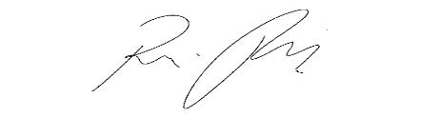
INDICAÇÃO nº 1057/2021
Súmula: Solicita providências do Executivo, junto a Secretaria Municipal de Segurança e Modalidade Urbana, aos cuidados do Sr. Mantovani Franco junto ao Departamento Demutran para que providenciem placas de sinalizações para a Rua Rio Branquenses alt. 309 – Parque Suburbano – neste município.
INDICO à Mesa, na forma regimental vigente, seja oficiado ao Excelentíssimo Prefeito Igor Soares, junto a Secretaria Municipal de Segurança e Modalidade Urbana e ao Departamento Demutran para que providenciem placas de sinalizações para a Rua Rio Branquenses alt. 309 – Parque Suburbano, neste município. Seguem fotos.
JUSTIFICATIVA
Senhor Presidente,
Senhores Vereadores,
Senhoras Vereadoras.
É sabido que compete ao Poder Público Municipal promover medidas no trânsito que visem trazer uma melhor segurança e um melhor fluxo de veículos.
Considerando que moradores do Bairro Suburbano procuraram este Vereador onde solicitaram a possibilidade de ser realizada instalação de placas indicativas de sentido de direção nas ruas, bem como, a sinalização de solo no local.
Tal medida segundo aqueles moradores será de suma importância para garantir a segurança no fluxo de veículos pela localidade, bem como evitará acidentes.
Desta forma, apresentamos a presente propositura no sentido de que esta conceituada secretaria realize estudos no sentido de serem promovidas tais instalações, fato que será de grande importância para o tráfego daquela localidade, atendendo assim, os anseios daqueles moradores.

Sala das Sessões Bemvindo Moreira Nery, 26 de fevereiro de 2021.

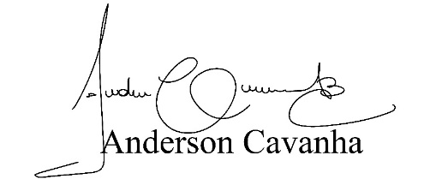
(Bruxão Cavanha – PL)
Vereador
